

Investicijų projektas

„Mokslo ir inovacijų sklaidos centras“

2018 m. kovas

Įvadas
Šiuolaikiniai mokslo ir inovacijų sklaidos– pasaulyje vis populiarėjantys traukos centrai, kurių tikslas yra kurti lankytojų santykį su mokslu, gamta ir technologijomis, pasitelkiant ne tik tradicines, bet ir interaktyvias ekspozicijas. Tokiame centre kuriamas ypatingas požiūris ir ryšys su lankytoju: įvairaus amžiaus žmonės skatinami patirti nuotykį, ekspozicijų erdvės ir virtualios projekcijos sustiprina įspūdį ir žadina smalsumą.
Centro įkūrimas svariai prisidės prie šiuo metu susiklosčiusios šalies situacijos mokslo ir inovacijų sklaidos srityje gerinimo. Lietuvoje trūksta efektyvios ir paveikios informacijos, susijusios su mokslo ir inovacijų sklaidos raida bei pasiekimais, sklaidos. Valstybės lygmeniu svarbus Centras jungtų mokslininkų, inžinierių, tyrėjų bendruomenę su plačiąja visuomene, suteikdamas patrauklią ir interaktyvią platformą vykdyti šalies ir pasaulio mokslo pasiekimų populiarinimą. Naujai įkurta infrastruktūra ugdytų mokslo kultūrą Lietuvoje, visų pirma būdama aktuali ikimokyklinio ir mokyklinio amžiaus vaikams.
Šalyje trūksta jungties taško tarp egzistuojančios pažangios mokslo inovacijų sklaidos ir tyrimams tinkamos infrastruktūros bei Lietuvos ikimokyklinio ir mokyklinio amžiaus vaikų. Sudominti mokslu ir technologijomis šią šalies grupę yra sudėtinga bendrojo ugdymo mokyklose, todėl Projekte numatomas šios problemos sprendimo būdas – modernaus, interaktyvaus mokslo ir inovacijų sklaidos centro statybos.
Projekto tikslai – didinti pasitikėjimą tarp mokslo ir visuomenės, išryškinti ir padėti visuomenei atrasti sąsajas tarp gamtos, technologijų, socialinių reiškinių, taip užtikrinant mokslo veiklos nuoseklumą, darnų vystymą. Padėti visuomenei prisitaikyti prie sparčiai kintančio darbo rinkos, siekiant proveržio ketvirtose pramonės revoliucijos kontekste. Skatinti gyventojų (ypač – ikimokyklinio ir mokyklinio amžiaus vaikų) informuotumą bei domėjimąsi mokslu ir technologijų karjeros perspektyvomis Lietuvoje. Ugdyti jaunąją tyrėjų ir perspektyvių specialistų kartą, kurti STEAM švietimo sistemą. Šiam tikslui pasiekti investicijų projekte aprašomas ir toliau detalizuojamas 22,99 mln. EUR biudžetas Centro infrastruktūrai sukurti.
Toliau pateikiamas Projekto sprendžiamos problemos, turinys, finansinė analizė ir vykdymo planas.
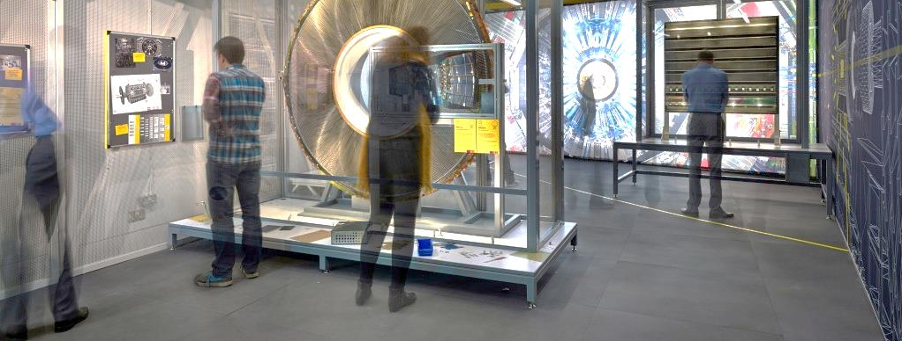
Šaltinis: huffingtonpost.co.uk

Sprendžiamos problemos
Pagrindinė Projektu sprendžiama problema – atotrūkis tarp mokslo bendruomenės ir visuomenės – visuomenei trūksta suvokimo apie tai, koks svarbus mokslo rezultatų poveikis ekonominei ir socialinei gerovei. Lietuvoje nėra nuolatinės sutelktos infrastruktūros mokslo sklaidai ir populiarinimui, todėl nėra užtikrinamas mokslo ir inovacijų populiarinimo veiklos pastovumas ir nuoseklumas.
Problemą nulėmė tai, jog Lietuvoje moksleiviams nėra patrauklios gamtos mokslų, technologinės, informacinių technologijų mokslų karjeros perspektyvos. Mokinių mokymosi rezultatai šiuose dalykuose yra sąlyginai silpni. Neformaliajame švietime taip pat pastebimas STEAM (gamtos mokslų, technologijų, inžinerijos, matematikos) krypties veiklų stygius. Nacionaliniu mastu trūksta kritinės masės žmonių, kuriančių inovacijas ir keliančių ekonominį šalies konkurencingumą. Dėl visų šių priežasčių, Lietuvoje yra būtina ugdyti kūrybišką ir į inovacijas orientuotą visuomenę, vykdyti inovatyvaus verslo sektoriaus gausinimo ir aktyvinimo veiklas.
Lent. 1: Projektu sprendžiamos problemos
Toliau lentelėje pateiktos apibendrintos problemos, prie kurių sprendimo tiesiogiai arba netiesiogiai prisidės Projekto rezultatai.
Nr. | Problema | Problemos prielaidos
1. | Nuolatiniai Lietuvos gyventojai, tarp kurių – mokyklinio ir ikimokyklinio amžiaus vaikai – mažai domisi mokslu ir technologijomis | Paskutinio atlikto Eurobarometro tyrimo duomenimis, moksliniais atradimais ir technologijų̨ plėtra Europoje domisi 53 % apklaustųjų̨, o Lietuvoje – tik 47 %. Pagal šį kriterijų Lietuva atsiduria mokslu ir technologijomis besidominčių valstybių eilės gale (20-oje vietoje). Be to, pagal nesidomėjimą mokslu ir technologijomis Lietuva taip pat viršija ES vidurkį (Lietuva: 53 %, ES: 46 %).  Problemos priežastis galima aiškinti tuo, kad nėra suformuotas domėjimosi mokslu ir technologijomis poreikis ir sistema, nesiekiama nuo mažens sudominti šios srities pasiekimais ir plėtra. Dėl to svarbu įkurti Centrą, kuris žadintų žmonių, ypač vaikų ir jaunimo, smalsumą, skatintų domėtis mokslu ir technologijomis ir vėliau rinktis su šiomis disciplinomis susijusias profesijas.
2. | Nuolatiniai Lietuvos gyventojai, tarp jų – mokyklinio ir ikimokyklinio amžiaus vaikai – yra mažai informuoti apie mokslą ir technologijas | Paskutinio atlikto Eurobarometro tyrimo duomenis, lietuviai teigia esantys blogai informuoti apie naujus išradimus ir technologijas bei mokslinius atradimus (66 % apklaustųjų). Pagal šį rodiklį lietuviai užima vieną paskutinių vietų tarp visų valstybių. Be to, pastebima, kad daugiau lietuvių domisi mokslu ir technologijomis (47 %), nei yra pakankamai informuotų (33 %).  Mokslo ir inovacijų sklaidos centras sukoncentruotų su šiomis sritimis susijusią informaciją ir suaktyvintų jos sklaidą visuomenėje, didžiausią dėmesį skiriant jauniausiajai jos grandžiai.
3. | Mokslo ir inovacijų sklaidos, kaip viešoji paslauga, neatitinka tikslinių grupių atstovų poreikių | Šiuo metu mokslo ir inovacijų sklaidos informacija mokyklinio ir ikimokyklinio amžiaus vaikams yra pateikiama nepatraukliai, trūksta interaktyvumo, dėl to vaikai ir jaunimas nėra linkęs domėtis šia sritimi po pamokų, itin retai renkasi neformalaus ugdymo programas, susijusias su tiksliaisiais ar gamtos mokslais. Be to, Lietuvoje veikiantiems su mokslu ir technologijomis susijusiems muziejams trūksta inovatyvumo, dauguma jų̨ yra sąlyginai maži ir nepakankamai modernūs: jie pateikia tradicines, neinteraktyvias ekspozicijas, nevykdo aktyvių viešinimo priemonių̨, todėl ir iš esmės lieka nežinomi plačiajai visuomenei.  Modernus mokslo ir inovacijų sklaidos centras visuomenei informaciją pateiktų efektyviai ir tenkindamas įvairių jos grupių poreikius: kurtų interaktyvias ir įdomias ekspozicijas, rengtų įvairaus tipo praktinius užsiėmimus ir paskaitas, kauptų ir viešintų mokslo ir inovacijų sklaidos informaciją, viešintų tautiečių pasiekimus šioje srityje, taip formuodamas šios srities branduolį nacionaliniame identitete.
4. | Žemas Lietuvos gyventojų mokslinio raštingumo lygis | Eurobarometro tyrimo metu buvo tikrinamas gyventojų mokslinio raštingumo lygis, pateikiant 13 teisingų ir neteisingų teiginių, kuriuos respondentai turėjo įvertinti kaip teisingus arba klaidingus. Lietuvos gyventojai teisingai atpažino vidutiniškai 54 % su mokslu ir technologijomis susijusius teiginius. Tarp Europos šalių Lietuva užėmė 5 vietą nuo sąrašo pabaigos.  Centre pateikiama informacija ir ekspozicijos didintų Lietuvos gyventojų žinias apie mokslą ir technologijas ir efektyviai skatintų jų mokslinio raštingumo gerėjimą.
5. | Atotrūkis tarp mokslo bendruomenės ir visuomenės. Koordinacinės mokslo ir inovacijų sklaidos veiklų platformos stygius | Paprastai mokslo institucijoms trūksta aktyvumo, prieinamumo plačiajai visuomenei ir jaunimui, pranešant apie savo vykdomus tyrimus. Šios problemos priežastis – tai, kad aukštojo mokslo institucijoms trūksta ir motyvacijos, ir komunikacijos gebėjimų̨ skleidžiant su mokslu ir technologijomis susijusią, neretai išsamių paaiškinimų ir sudominimo reikalaujančią, informaciją. Be to, šiuo metu mokslo institucijos neveikia kaip tarpininkai tarp mokslininkų bendruomenės ir žiniasklaidos.  Įkurtas mokslo centras kauptų informaciją ir ją skleistų, veiktų kaip tarpininkas tarp mokslininkų, tyrėjų, inžinierių bendruomenės ir visuomenės, kompensuotų kitų mokslų institucijų komunikacijos trūkumą.
6. | Trūksta kritinės masės žmonių, kuriančių inovacijas ir keliančių ekonominį šalies konkurencingumą | Lietuvoje moksleiviams nėra patrauklios gamtos mokslų, technologinės, informacinių technologijų mokslų karjeros perspektyvos. Mokinių mokymosi rezultatai šiuose dalykuose silpni. Neformaliajame švietime taip pat pastebimas STEM (gamtos mokslų, technologijų, inžinerijos, matematikos) krypties veiklų stygius. Todėl trūksta kritinės masės žmonių, kuriančių inovacijas ir keliančių ekonominį šalies konkurencingumą. Šiuo atveju, būtina ugdyti kūrybišką ir į inovacijas orientuotą visuomenę, vykdyti inovatyvaus verslo sektoriaus gausinimo ir aktyvinimo veiklas.
7. | Žinioms imlaus verslo trūkumas | Struktūrine Lietuvos ekonomikos problema išlieka tai, kad ekonomikos pagrindą sudaro tradiciniai sektoriai, o didžioji dalis įmonių Lietuvoje augimą pirmiausia grindžia sąlyginai pigių gamybos veiksnių išnaudojimu, bet ne inovacijomis. Nedidelis žinioms imlaus verslo sektorius neturi pakankamai pajėgumų absorbuoti net ir esamų mokslo rezultatų ir nukreipti juos į rinką.
8. | „Pirmojo pasekėjo“ (angl. „First follower“ problema | Vis dar manoma, jog per daug rizikinga prisidėti prie valstybės inicijuojamo inovatyvaus verslo siekio. Saugiau ne kurti inovacijas bendradarbiaujant su mokslu, o tiesiog įsigyti jau rinkoje įsitvirtinusį produktą, sekti rinkai iš paskos. Pagrindiniu iššūkiu išlieka „žinioms imlaus verslo sektoriaus“ gausinimo klausimas.

Kontekstas
Pagrindiniai mokslo ir inovacijų sklaidos objektai Lietuvoje yra įvairaus tipo muziejai, mokslo slėniai bei įvairios mokslo iniciatyvos. Be savo pagrindinės pareigos – įsigyti eksponatus ir išsaugoti ateinančioms kartoms rinkiniuose esančią̨ svarbią medžiagą – muziejai tyrinėja kitus informacijos šaltinius, muziejų rinkinius ir atskleidžia naujas žinias bei jas platina, bendradarbiauja su švietimo įstaigomis ir rengia moksleivių ugdymo programas, ruošia ekspozicijas ir parodas, dalyvauja ekspedicijose, organizuoja kultūros ir mokslo renginius. Pastaruoju metu, atsižvelgiant į pasaulines tendencijas, muziejų̨ veikla kinta ir Lietuvoje – jų ekspozicijos tampa išradingesnės, organizuojami vieši renginiai muziejų̨ erdvėse. Svarbu pažymėti, jog mokslo ir inovacijų sklaidos nėra jų tiesioginė, pagrindinė veikla ir tikslas. Šiuo atžvilgiu, mokslo ir inovacijų sklaidos įkūrimas nedubliuotų nei vieno iš šių objektų veiklos. Šiuo metu yra nemažai iniciatyvų, iš dalies susijusių su mokslo ir inovacijų sklaida, tačiau jų veikimas yra fragmentiškas, tad nesprendžia Projekto apimtyje išgrynintų problemų. Toliau yra išvardinamos šiuo metu veikiančios iniciatyvos.
Mokslo ir studijų institucijos:
  - Vilniaus universitetas organizuoja vaikų universiteto interaktyvius užsiėmimus, eksperimentų sesijas apskričių mokyklose, praktinius vizitus į VU mokslo centrus ir renginių ciklą „Pasimatuok mokslininko profesiją“
  - VDU: „NSO laboratorijos“ užsiėmimai, biologijos lauko praktikos vasaros dienos stovyklos
  - VGTU: moksleivių nuotolinio švietimo bandomoji platforma ir jos mokslinių tyrimų, eksperimentinės plėtros ir inovacijų (MTEP) praktinio mokymo programa;
  - Darbo su gabiais moksleiviais priemonės: „Fizikos olimpas“, „Fotonas“, „Nacionalinė moksleivių akademija“;
  - VU žurnalas „Spectrum“; -VU ir UAB „Thermo Fisher Scientific” įrengta mobilioji laboratorija („Mobilioji bioklasė“)
Mokslo populiarinimo veiklos/projektai:
  - LMA kartu su partneriais įgyvendina ESIF lėšomis įgyvendinamą projektą „Nacionalinės mokslo populiarinimo sistemos plėtra ir įgyvendinimas“;
  - Mokslo festivalis „Erdvėlaivis žemė“.
  - Tyrėjų naktis;
  - Kino festivalis „Eureka“;
  - Televizijos ir interneto laidos „Mokslo ekspresas“;
  - Mokslo populiarinimo priemonių apdovanojimų konkursai;
  - Lietuvos mokslo premijų teikimas ir viešinimas.
Muziejai ir kita infrastruktūra:
Labiausiai šiuolaikinio, XXI a. mokslo muziejaus/centro tematiką ir veiklą šiuo metu atitinka:
  - Lietuvos energetikos ir technikos muziejus;
  - Lietuvos etnokosmologijos muziejus;
  - TFAI planetariumas;
  - Molėtų astronomijos observatorija (ekskursijos, astrofizikos kursai, vasaros mokyklos);
  - mobilioji mokslo laboratorija „MoMoLab“.
Ūkio ministerijos MTEP priemonės:
  - Verslo ir mokslo bendradarbiavimo skatinimas (Inovaciniai čekiai, Intelektas. Bendri verslo-mokslo projektai, InoConnect, InoKlaster LT, SmartInvest LT+, Smart FDI);
  - Komercinimas (Inopatentas, Ikiprekybiniai pirkimai LT);
  - MVĮ ir jaunų įmonių skatinimas (Inostartas, Technoinvestas);
  - Sklaida ir viešinimas (Inogeb LT).
Nors netiesiogiai su mokslo ir inovacijų sklaidos sritimis susijusių iniciatyvų Lietuvoje skaičius yra sąlyginai didelis, jos iš esmės neatitinka tikslinių šio Projekto grupių poreikių bei ne pilna apimtimi sprendžia Projekto problemas.
Mokslo ir technologijų pasiekimų pritaikymas Lietuvoje
Pagal Europos Sąjungos inovacijų statistikos duomenimis, Lietuva užima 20-ąją vietą su 77,8 indekso rodikliu, atsilikdama nuo Estijos (19-oji vieta, 78,2 indeksas), bet aplenkdama Latviją (30-oji vieta, 57 indeksas). Tačiau, Lietuva vis dar atsilieka nuo stiprių inovatorių ir bendrojo šalių indekso vidurkio. Ši statistika rodo, jog Lietuvos gyventojai ir įmonės yra linkusios kurti ir naudotis mokslo ir technologijų pasiekimais tik saikingai. Ši šalies pozicija sutampa ir su vangiu šalies gyventojų domėjimusi mokslu ir technologijomis (žr. Pav. 13).
Pav. 13: Europos inovacijų švieslentė – EIS 2017
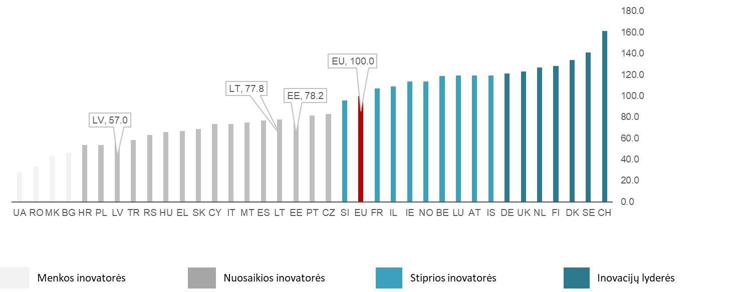
Šaltinis: Europos komisijos statistiniai duomenys
Mokslo ir inovacijų sklaidos centro įkūrimas padėtų pagreitinti mokslo ir inovacijų pasiekimų pritaikymą ir prisidėtų prie šalies konkurencingumo didinimo, į aukštą pridėtinę vertę orientuotos, integralios ekonomikos kūrimo ilguoju laikotarpiu.

Teisinė aplinka
Projekte numatomas mokslo ir inovacijų sklaidos centro įkūrimas tiesiogiai siejasi su tarptautiniais ir valstybiniais teisės aktais, siekdamas strateginių tikslų ir įgyvendindamas numatytus mokslo kultūros vystymo uždavinius.
Europos Sąjungos strategija „2020 m. Europa“
Kaip rašoma Europos Sąjungos komunikate KOM(2010) 2020 (2010 m. kovo 3 d.), 2014–2020 metams numatyta ES pažangaus, tvaraus ir integracinio augimo strategija. Šis strateginis dokumentas remiasi 3 tarpusavyje glaudžiai susijusiais prioritetais:
  - Pažangus augimas: žiniomis ir inovacijomis pagrįsto ūkio vystymas;
  - Tvarus augimas: tausiau išteklius naudojančio, ekologiškesnio ir konkurencingesnio ūkio skatinimas;
  - Integracinis augimas: didelio užimtumo ūkio, kuriame užtikrinta socialinė ir teritorinė sanglauda, skatinimas.
Tam, kad strateginio planavimo pabaigoje (2020 m.) ES būtų pasiekusi pažangaus, tvaraus ir integracinio augimo tikslą, numatyti laukiami rodikliai. Vienas jų: 3 % ES BVP turėtų būti investuojami į MTEP. Populiarindamas mokslą ir technologijas, šiame investicijų projekte aprašomas Centras netiesiogiai prisidėtų prie šio rodiklio siekimo. Teigiamas Centro ekspozicijų ir jame rengiamų užsiėmimų poveikis lankytojams taip pat padėtų siekti kito strateginio tikslo: mokyklos nebaigusių asmenų dalis turėtų būti nedidesnė nei 10 %, be to, bent 40 % jaunesnės kartos atstovų turėtų turėti aukštąjį išsilavinimą.
2014–2020 metų Europos Sąjungos fondų investicijų veiksmų programa (toliau – Veiksmų programa)
Ši Veiksmų programa yra Lietuvos 2014–2020 metų ES fondų investavimo strateginis dokumentas, parengtas pagal Partnerystės sutartyje atliktą dabartinės Lietuvos socialinės ir ekonominės situacijos, iššūkių ir plėtros potencialo analizę.
Projekto tikslai ir uždaviniai atitinka veiksmų programos 1 prioriteto „Mokslinių tyrimų, eksperimentinės plėtros ir inovacijų skatinimas“ Nr. 01.1.1-CPVA-V-701 priemonės „Mokslinių tyrimų, eksperimentinės plėtros ir inovacijų infrastruktūros plėtra ir integracija į Europines infrastuktūras” veiklą „Mokslo populiarinimo struktūros sukūrimas”.
2014–2020 metų Nacionalinės pažangos programa
Siekiant pradėti įgyvendinti strategijos „Lietuva 2030“, kurioje pristatoma šalies 2030 metų vizija, ilgalaikius tikslus, buvo parengta „2014–2020 metų Nacionalinės pažangos programa“. Šiame dokumente suformuluoti trumpesnio laikotarpio tikslai, skirti įgyvendinti iki 2020 metų, taip nuosekliai artėjant prie ilgalaikės Lietuvos vizijos. Projektu prisidedama prie programos pirmojo prioriteto „Visuomenės ugdymas, mokslas ir kultūra” tikslų ir uždavinių įgyvendinimo:
  - 1 prioriteto 1 tikslo „Skatinti mokytis visą gyvenimą“ 2 uždavinį „Didinti švietimo prieinamumą ir paslaugų įvairovę“;
  - 1 prioriteto 4 tikslo „Skatinti žinių kūrimą, sklaidą ir naudojimą“ 1 uždavinį „Skatinti ankstyvą vaikų ir jaunimo įsitraukimą į mokslinių tyrimų ir eksperimentinės plėtros veiklas“.
Prioritetinių mokslinių tyrimų ir eksperimentinės (socialinės, kultūrinės) plėtros ir inovacijų raidos (sumanios specializacijos) krypčių ir jų įgyvendinimo programa
2014 m. balandžio 30 d. (Nr. 411) patvirtinta Prioritetinių mokslinių tyrimų ir eksperimentinės (socialinės, kultūrinės) plėtros ir inovacijų raidos (sumanios specializacijos) krypčių ir jų įgyvendinimo programa – tarpinstitucinis planavimo dokumentas, numatantis studijų, MTEP ir inovacijų politikos priemones, skirtas MTTP ir inovacijų prioritetui įgyvendinti 2014–2020 metams.
Programos strateginis tikslas – didinti MTEP ir inovacijų sprendimais grįstų didelės pridėtinės vertės, žiniomis ir aukštos kvalifikacijos darbo jėgai imlių ekonominių veiklų įtaką šalies BVP ir struktūriniams ūkio pokyčiams. Šis tikslas skirstomas į:
  - Inovatyvių technologijų, produktų, procesų ir metodų naudojant šios veiklos rezultatus kūrimas, skirtas atliepti globalias tendencijas ir ilgalaikius nacionalinius iššūkius;
  - Lietuvos ūkio subjektų konkurencingumo ir galimybių įsitvirtinti globaliose rinkose didinimas komerciškai taikant MTEP ir inovacijas, plėtojant mokslo ir studijų institucijų, ūkio subjektų ir kitų viešojo ir privataus sektoriaus subjektų bendradarbiavimą.
Vieni iš programos tikslų vertinimo kriterijų yra visos išlaidos MTEP ir verslo sektoriaus išlaidos MTEP (BVP procentais). Siekiama, jog, visų išlaidų atveju, rodiklis nuo 0,9 % 2012 metais pakiltų iki 1,9 % 2020 m. Verslo sektoriaus išlaidų atveju, rodiklio, siekusio 0,24 % 2012 m., augimas numatomas iki 0,9 %.
Mokslo ir technologijų populiarinimo Lietuvoje strategija
2005 m. gegužės 9 d. LR Švietimo ir mokslo ministro Įsakymu Nr. ISAK-797 patvirtinta Mokslo ir technologijų populiarinimo Lietuvoje strategija skirta įgyvendinti mokslo ir technologijų populiarinimą Lietuvoje ŠMM kuruojamų veiklos sričių ir jas vykdančių institucijų lygmeniu. Strategija siekia sukurti tvarias sąsajas tarp visuomenės ir mokslinius tyrimus bei eksperimentinę plėtrą vykdančių institucijų ir organizacijų.
Projektas glaudžiai sutampa su strategijoje numatytas nacionaliniais tikslais:
  - Informuoti ir skatinti tikslinių grupių informacijos apie mokslą ir technologijas sekimą plačiąja prasme;
  - Viešinti mokslo ir technologijų duodamą naudą ir skatinti tikslinių grupių suvokimą, jog ši ūkio šaka kuria realią vertę;
  - Skatinti tikslinių grupių suvokimą apie mokslo ir technologijų teikiamas ateities galimybes bei jų norą jomis pasinaudoti;
  - Skatinti tikslinių grupių gebėjimų panaudoti mokslą ir technologijas savo veiklose kūrimą.
Tikslinėmis strategijos grupėmis laikomi informacijos gavėjai, pernešėjai ir davėjai. Informacijos gavėjams (Lietuvos ikimokykliniam ir mokykliniam jaunimui, studijuojančiam jaunimui, verslo atstovams, politikams ir valstybės tarnautojams, NVO bei plačiajai visuomenei) Projektas suteiks progą aktyviai dalyvauti, o informacijos pernešėjams (Lietuvos verslo atstovams, politikams ir valstybės tarnautojams, NVO, mokslininkams ir kitiems tyrėjams bei žiniasklaidai) ir davėjams (Lietuvos verslo atstovams bei mokslininkams ir kitiems tyrėjams) – sukurti palankias sąlygas prisidėti prie mokslo ir inovacijų sklaidos šalyje.
Projekto poreikis taip pat buvo numatytas keliose mokslo studijose. Toliau išvardintos pagrindinės studijos, kuriose numatytas Projekto poreikis:
  - 2007 m. Mokslo populiarinimo poreikio analizė (L. Neviskaitė, L. Eriksonas, E. Jaseliūnas, I. Gečienė);
  - 2014 m. studija „Mokslo populiarinimo sistema“ (R. Maskoliūnas, D. Baronas, R. Karazija, I. Šablevičiūtė);
  - 2014 m. studija "Mokslo muziejus (centras) Lietuvoje" (R. Maskoliūnas, R. Firmhofer, R. Palekas);
Visose šių studijų yra identifikuojama mokslo sklaidos trūkumo problema, atotrūkis tarp mokslo ir visuomenės. Kiekvienoje iš prieš tai minimų mokslinių studijų yra teikiama rekomendacija šalyje įkurti mokslo ir technologijų populiarinimui skirtą infrastruktūrą.

Projekto turinys
Šioje dalyje yra aptariamas Projekto tikslas ir uždaviniai, identifikuojamos tikslinės Projekto grupės, aprašome Projekto organizacija ir siekiami rezultatai.

Projekto tikslas ir uždaviniai
Pagrindinis jo tikslas – didinti pasitikėjimą tarp mokslo ir visuomenės, išryškinti ir padėti visuomenei atrasti sąsajas tarp gamtos, technologijų, socialinių reiškinių, taip užtikrinant mokslo veiklos nuoseklumą, darnų vystymą. Padėti visuomenei prisitaikyti prie sparčiai kintančio darbo rinkos, siekiant proveržio ketvirtose pramonės revoliucijos kontekste. Skatinti gyventojų (ypač – ikimokyklinio ir mokyklinio amžiaus vaikų) informuotumą bei domėjimąsi mokslu ir technologijų karjeros perspektyvomis Lietuvoje. Ugdyti jaunąją tyrėjų ir perspektyvių specialistų kartą, kurti STEAM švietimo sistemą. Informuotumas bei domėjimasis mokslu ir technologijomis bus skatinamas įkuriant mokslo ir inovacijų sklaidos centrą (sukuriant jo infrastruktūrą).
Tam, kad Projekto tikslas būtų sėkmingai įgyvendintas, siekiama pritraukti ES struktūrinių fondų investicijas, nacionalines ir savivaldybės, kurioje bus įkuriamas Centras, lėšas; taip pat – privačių Lietuvos įmonių ir asmenų paramą. Šios investicijos padės kurti ilgalaikius pokyčius ugdant šalies visuomenės mokslo kultūrą ir keičiant požiūrį į mokslo bei technologijų plėtrą ir svarbą visose gyvenimo srityse.
Norint sėkmingai pasiekti Projekto tikslą, reikalinga įgyvendinti 1 uždavinį, kuris toliau skaidomas į jam priklausančias veiklas. Projekto uždavinys, leisiantis pasiekti Projekto tikslą ir apimantis visas Projektui aktualias veiklas, yra mokslo ir inovacijų sklaidos centro infrastruktūros sukūrimas.
Lent. 2: Loginis Projekto pagrindimas
Nr. | Uždavinys | Nr. | Projekto veikla | Fizinio rodiklio pavadinimas | Fizinio rodiklio siekiama reikšmė
1. | Sukurti mokslo ir inovacijų sklaidos centro infrastruktūrą | 1.1. | Mokslo ir inovacijų sklaidos centro statybų darbai | Naujo pastato statyba | 1 pastatas
1. | Sukurti mokslo ir inovacijų sklaidos centro infrastruktūrą | 1.2. | Mokslo ir inovacijų sklaidos centro pastato įrengimas | Baldai ir Centro veiklai reikalingas inventorius | 1 komplektas
1. | Sukurti mokslo ir inovacijų sklaidos centro infrastruktūrą | 1.3. | Mokslo ir inovacijų sklaidos centro ekspozicijų erdvės įrengimas su paruošta edukacine programa | Centro ekspozicijų erdvės įrengimas: kintamoji ir pastovioji ekspozicijų erdvės, virtualių projekcijų erdvė | 1 komplektas
1. | Sukurti mokslo ir inovacijų sklaidos centro infrastruktūrą | 1.4. | Praktinių užsiėmimų erdvės mokslo ir inovacijų sklaidos centro įrengimas su paruošta edukacine programa | Praktinių užsiėmimų erdvės įrengimas: eksperimentariumas, laboratorijos ir auditorija | 1 komplektas

Projekto tikslinės grupės
Toliau pateikiamoje lentelėj apibūdinamos tikslinės Projekto grupės – Projekto metu sukurtos infrastruktūros naudotojai ir paslaugų gavėjai, kuriems yra skirta Projekto kuriama socialinė-ekonominė nauda. Tikslinės grupės išskirtos remiantis šių grupių poreikiais ir Projekto įtaka šių poreikių tenkinimui.
Pagrindinė tikslinės grupės:
  - Lietuvos ikimokyklinio amžiaus vaikai;
  - Lietuvos mokyklinio amžiaus vaikai;
  - Turistai Kaune;
  - Mokslu besidomintys, tačiau nepakankamai informuoti asmenys;
  - Mokslu nesidomintys ir nepakankamai informuoti asmenys.
Pastarosios dvi tikslinės grupės buvo išskirtos remiantis reprezentatyvia Europos Sąjungos Eurobarometro apklausa (2013 m.), parodžiusia, jog Lietuvos gyventojų domėjimasis ir informuotumas apie mokslą ir technologijas, šių sričių raidą ir pasiekimus atsilieka nuo ES vidurkio ir didžiosios dalies valstybių narių. Pažymėtina, jog nepaisant to, kad apklausa buvo daryta prieš kelerius metus, tikėtina, kad pagrindinės tendencijos ir šiuo metu nėra pasikeitusios.

Lent. 6 Projekto tikslinės grupės
Nr. | Tikslinė grupė | Tikslinės grupės bruožai | Projekto įtaka tikslinei grupei | Tikslinės grupės suinteresuotumas
1. | Ikimokyklinio ir mokyklinio amžiaus vaikai | Ikimokyklinio amžiaus grupei priklauso Lietuvos Respublikoje gyvenantys 5–7 m. amžiaus vaikai. Remiantis išankstiniais Lietuvos statistikos departamento duomenimis, 2017 m. pradžioje Lietuvoje iki mokyklinio ugdymo įstaigose mokėsi 85 040 ikimokyklinio amžiaus vaikai.  Mokyklinio amžiaus grupei priklauso Lietuvos Respublikoje gyvenantys 7–18 m. amžiaus vaikai ir jaunuoliai. Remiantis išankstiniais Lietuvos statistikos departamento duomenimis, 2017 m. pradžioje Lietuvoje gyveno 330 869 mokyklinio amžiaus vaikai ir jaunuoliai. | Mokslo ir technologijų populiarinimo centro įkūrimas tiesiogiai prisidės prie ikimokyklinio ir mokyklinio amžiaus vaikų poreikių tenkinimo:  - Plačios ir įvairios neformaliojo švietimo programų pasiūlos;  - Patrauklaus ir efektyvaus informacijos, susijusios su mokslu ir technologijomis, pateikimo;  - Informacijos apie mokslo ir technologijų pasiekimus viešinimo.  Specifinių tikslinės grupės poreikių tenkinimas yra tiesiogiai susijęs ir su bendraisiais poreikiais:  - Patogios geografinės Centro padėties;  - Efektyvaus lankytojų srautų valdymo;  - Patogaus darbo laiko;  - Patogaus ekspozicijos išdėstymo;  - Priimtinos kainos.  Bendrojo lavinimo mokyklų bendroji programa neužtikrina efektyvaus, įtraukiančio ir kompleksinius mokinių poreikius atitinkančio mokslo ir technologijų svarbos, raidos ir pasiekimų populiarinimo, todėl juntamas didelis susijusių neformalaus švietimo programų poreikis. Remiantis 2013 m. Eurobarometro apklausos rezultatais, 61 % Lietuvos gyventojų mano, jog valstybės pastangos skatinti jaunimą domėtis mokslu yra nepakankamos.  Viešosios įstaigos veiklos integruotai papildys Lietuvos formalaus ir neformalaus mokinių švietimo sistemą, nes bus sukurta papildoma mokymosi aplinka, įtraukiantį mokinį į aktyvų, laikmečio realijas atitinkantį mokymąsi, sudaroma galimybė natūraliai integruoti skirtingų dalykų žinias, susieti jas su konkrečia patirtimi ir aplinka, sudarant sąlygas spręsti bendruomenei iškilusias problemas, kuriant ir saugant gyvenamąją aplinką. Viešoji įstaiga užtikrins STEAM laboratorijos Centre įkūrimą ir veiklą (stacionari mokslo populiarinimo praktinių užsiėmimų laboratorija gamtos mokslų, technologijų, inžinerijos, menu matematikos tyrimų ir eksperimentinės veiklos laboratorija). | Lankymasis Mokslo ir technologijų populiarinimo centre gali tapti viena iš užklasinės veiklos alternatyvų ir tikslinga socializacijos forma.  Interaktyvios Centro ekspozicijos žadins ikimokyklinio ir mokyklinio amžiaus vaikų ir jaunuolių smalsumą; užsiėmimai laboratorijose formuos poreikį domėtis mokslo ir technologijų pažanga, ugdys norą gilinti žinias tiksliųjų, gamtos mokslų srityse.  Remiantis 2012 m. pagal Ekonominio bendradarbiavimo ir vystymosi organizacijos programą PISA (Programme for International Student Assessment) atliktu tarptautiniu tyrimu, Lietuva yra priskiriama prie valstybių, kurių moksleivių matematinių pasiekimų vidurkis yra kur kas mažesnis nei tarptautinis. Tai rodo, jog bendrojo lavinimo programose užtikrinamas tiksliųjų mokslų mokymas nėra pakankamas užtikrinti reikiamą žinių lygį, mokiniams trūksta motyvacijos siekti aukštų rezultatų. Neformalus ugdymas, popamokinė veikla gali padėti mokiniams siekti konkurencingesnių pasiekimų mokykloje.  Centro ekspozicijos skatins vaikus ir jaunuolius rinktis mokslininko, tyrėjo, inžinieriaus profesiją.  Remiantis 2013 m. Eurobarometro apklausos rezultatais, 63 % Lietuvos gyventojų tvirtina, jog mokslu besidominčių jaunų žmonių galimybės gauti darbą yra geresnės. Be to, 79 % apklaustųjų teigia, jog domėjimasis mokslu ir technologijomis teigiamai veikia jaunuolių kultūrą, o 73 % mano, jog mokslu ir technologijomis besidomintys vaikai ir jaunuoliai vėliau tampa atsakingesniais piliečiais ir geba kūrybiškiau mąstyti (91 %). Visi šie rodikliai viršija atitinkamus ES vidurkius, todėl verta pažymėti, jog Lietuvos visuomenė nėra skeptiškai nusiteikusi mokslo poveikio jaunimui atžvilgiu; tai leidžia tikėtis sveikintinos visuomenės reakcijos vystant Projektą.
2. | Turistai Kaune | Pagal Lietuvos statistikos departamento duomenis, 2016 m. Kauno apgyvendinimo įstaigose buvo apsistoję 271 tūks. svečių. Apytiksliai 408 tūkst. (60%) turistų lankėsi Kaune be nakvynės. | Panašaus mokslo ir inovacijų sklaidos centras yra įsikūręs Estijos Tartu mieste (AHHAA mokslo centras) bei Lenkijos sostinėje Varšuvoje (Koperniko muziejus). Specifinių tikslinės grupės poreikių tenkinimas yra tiesiogiai susijęs ir su bendraisiais poreikiais:  - Patogios geografinės Centro padėties;  - Efektyvaus lankytojų srautų valdymo;  - Patogaus darbo laiko;  - Inovatyvių paslaugų apimties;  - Anglų kalba teikiamų paslaugų;  - Priimtinos kainos. | Tikėtina, kad dėl patogios ir prieinamos vietos mokslo centras pritrauks nemažą dalį užsienio turistų iš Latvijos bei Rusijos. Daroma prielaida, kad bent 1 % (arba 8,4 tūkst.) apsilankančių turistų Kaune lankysis Centre kiekvienais metais.
3. | Mokslu besidomintys, tačiau nepakankamai apie šių sričių raidą ir pasiekimus informuoti Lietuvos gyventojai | Lietuvos statistikos departamento ir naujausios Eurobarometro (2013 m.) apklausos duomenimis, šiai grupei priklausančių Lietuvos gyventojų (išskyrus ikimokyklinio ir mokyklinio amžiaus vaikus) yra 18 %: 502 619. | Mokslo ir inovacijų sklaidos centro įkūrimas tiesiogiai prisidės prie šios tikslinės grupės poreikių tenkinimo:  - Traukos centrų įvairovės;  - Patrauklaus ir efektyvaus informacijos, susijusios su mokslu ir technologijomis, pateikimo;  - Informacijos apie mokslo ir technologijų pasiekimus viešinimo.  Specifinių tikslinės grupės poreikių tenkinimas yra tiesiogiai susijęs ir su bendraisiais poreikiais:  - Patogios geografinės Centro padėties;  - Efektyvaus lankytojų srautų valdymo;  - Patogaus darbo laiko;  - Patogaus ekspozicijos išdėstymo;  - Priimtinos kainos.  Šioms tikslinėms grupėms priklauso įvairaus amžiaus ir suinteresuotumo Lietuvos gyventojai: šeimos, auginančios ikimokyklinio ir mokyklinio amžiaus vaikus, mokytojai, atlydintys mokinių grupes, bei mokslininkai, suinteresuoti mokslo ir technologijų atradimų populiarinimu. Visgi ženkli dalis šioms tikslinėms grupėms priklausančių Lietuvos gyventojų nepriklauso nei vienai iš prieš tai išvardintų grupių, todėl yra skirstomi pagal domėjimąsi mokslu ir technologijomis, išskirtą remiantis reprezentatyvios nacionalinės Eurobarmetro apklausos rezultatais.  Mokslo ir technologijų populiarinimo centras šioms tikslinėms grupėms sukurs papildomą informacijos šaltinį, kuris viešins mokslo ir technologijų raidą, pasiekimus bei svarbą kasdieniame gyvenime. Interaktyvių, modernių ekspozicijų, efektyvios informacijos sklaidos ir viešinimo Lietuvos mastu dėka tikimasi, jog visuomenės informuotumas apie mokslą ir technologijas pakils; kartu su šiuo rodikliu – ir gyventojų, besidominčių mokslu ir technologijomis, dalis. | Šiai tikslinei grupei priklauso asmenys, kurie yra susidomėję mokslo ir technologijų raida, pasiekimais bei svarba kasdieniam gyvenimui, tačiau mano, jog šiuo metu informacijos šaltinių šiomis temomis skaičius šalyje nėra pakankamas. Tikėtina, kad kasmet Centre galėtų apsilankyti 1 % šiai grupei priklausančių Lietuvos gyventojų, žr. 1 Priedą – Finansinę skaičiuoklę).  Šiai tikslinei grupei priklausantys asmenys Centre galės gauti norimą informaciją apie mokslą ir technologijas; interaktyvios ekspozicijos, informacijos sisteminimas ir sklaida patenkins jų informuotumo poreikius.
4. | Mokslu nesidomintys ir nepakankamai apie šių sričių raidą ir pasiekimus informuoti Lietuvos gyventojai | Lietuvos statistikos departamento ir naujausios Eurobarometro (2013 m.) apklausos duomenimis, šiai grupei priklausančių Lietuvos gyventojų (išskyrus ikimokyklinio ir mokyklinio amžiaus vaikus) yra 42 %: 1 340 316. |  | Šiai tikslinei grupei priklauso asmenys, kurie nesidomi mokslo ir technologijų raida, pasiekimais bei svarba kasdieniam gyvenimui. Tuo pat metu šie asmenys mano, jog Lietuvoje trūksta informacijos šaltinių, kurie tokią informaciją teiktų (jie laiko save „neinformuotais“). Dėl to daroma prielaida, jog šiai tikslinei grupei priklausantys šalies gyventojai rečiau lankysis Centre (1 % šiai grupei priklausančių Lietuvos gyventojų, žr. 1 Priedą – Finansinę skaičiuoklę).  Tikimasi, kad šiai tikslinei grupei priklausantys asmenys pradės domėtis mokslu ir technologijomis dėl sukurto papildomo šių sričių populiarinimo šaltinio – Mokslo ir technologijų populiarinimo centro.

Šaltinis: sudaryta autorių

Tikslinių grupių lankomumo prielaidos
Iš visų prieš tai išvardintų tikslinių grupių, planuojama, kad Centre per metus apsilankys tik dalis kiekvienos grupės atstovų. Toliau esančioje lentelėje yra apibendrintai pateikiami tikslinių grupių skaičiai bei prielaidos, kiek kiekvienos grupės atstovų per metus aplankys Centrą.
Lent. 3: Tikslinių grupių lankomumo prielaidos
Lankytojų grupė | Iš viso | Lankytojų dalis | Lankytojų kiekis
Ikimokyklinio amžiaus vaikai | 85 040 | 8 % | 6 803
Mokiniai* | 330 869 | 61 % | 202 222
Bendrojo ugdymo mokyklų mokiniai (Kauno m.). Daroma prielaida, aplankys Centrą bent du kartu per metus | 44 418 | 200 % | 88 836
Bendrojo ugdymo mokyklų mokiniai (0-50 km atstumu nuo Kauno m.). Daroma prielaida, kad mokiniai aplankys Centrą bent vieną kartą per metus | 13 650 | 100 % | 13 650
Bendrojo ugdymo mokyklų mokiniai (50-100 km atstumu nuo Kauno m.). Daroma prielaida, kad mokiniai aplankys Centrą kartą per dvejus metus | 52 812 | 50 % | 26 406
Bendrojo ugdymo mokyklų mokiniai (100 km + atstumu nuo Kauno m.). Daroma prielaida, kad mokiniai aplankys Centrą kartą per trejus metus | 219 989 | 33 % | 73 330
Besidomintys, tačiau neinformuoti | 502 619 | 4 % | 20 105
Nesidomintys ir neinformuoti | 1340 316 | 1 % | 13 403
Besidominantys ir informuoti | 949 391 | 1 % | 9 494
Turistai Kaune | 678 770 | 1,2 % | 8 448

Šaltinis: sudaryta autorių
Kaip galima matyti prieš tai esančioje lentelėje, skaičiuojant mokinių, apsilankysiančių Centre skaičių, yra taikomos papildomos prielaidos, skirtingoms mokinių grupėms. Mokiniai yra išskiriami pagal mokymo įstaigos, kurioje mokosi, atstumą nuo planuojamos Centro vietos. Išskiriamos 4 kategorijos: Kauno m. mokiniai, iki 50 km atstumu, iki 100 km atstumu bei daugiau nei 100 km atstumu. Toliau pateikiamame paveiksle yra iliustruojamos mokinių pasidalijimo prielaidos.
Pav. 3 Preliminarūs moksleivių lankomumo srautai
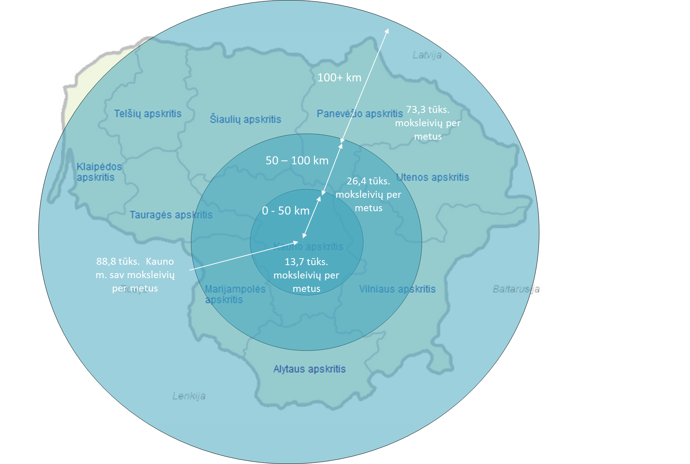
Šaltinis: autorių analizė
Kaip galima matyti prieš tai pateikiamame paveiksle, darome prielaida, kad didžioji dalis moksleivių apsilankys Centre kartą per trejus metus (gyvenantys daugiau nei 100 km spinduliu nuo Centro); tuo tarpu moksleiviai, gyvenantys arčiau, Centre apsilankys dažniau. Planuojama per metus Centre sulaukti 202 tūkst. mokinių.

Projekto organizacija
Projekto pareiškėjas – VšĮ Mokslo ir inovacijų sklaidos centras
Numatomas Projekto pareiškėjas– VšĮ Mokslo ir inovacijų sklaidos centras (toliau – Įstaiga). Įstaigos steigėjas yra Lietuvos Respublika, kurios, kaip Centro savininko teises ir pareigas įgyvendina Lietuvos Respublikos švietimo ir mokslo ministerija.
Toliau yra pateikiama Mokslo ir inovacijų sklaidos centro valdymo schema.

Pav. 4. Mokslo ir inovacijų sklaidos centro valdymo schema
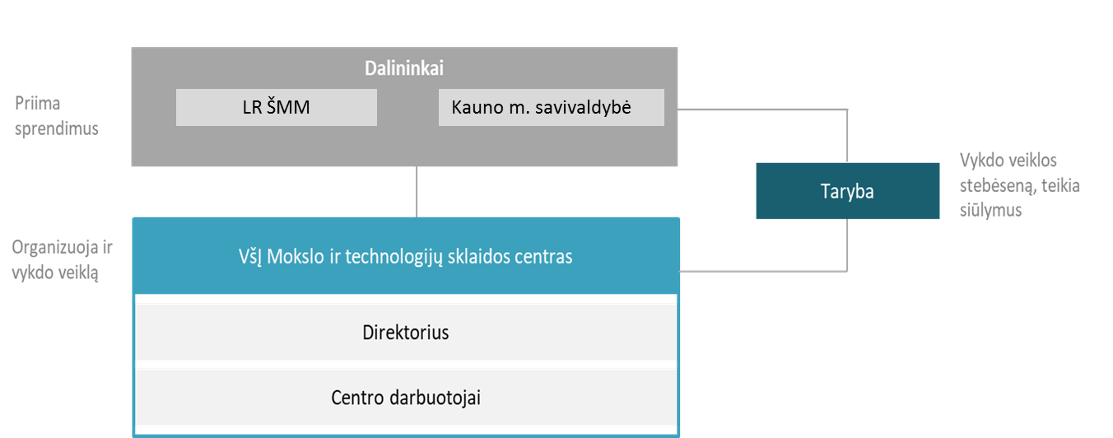
Šaltinis: sudaryta autorių, remiantis Įstaigos įstatų projektu
Mokslo ir inovacijų sklaidos centro vadovas bus skiriamas konkurso būdu. Steigimo akte numatyta, kad laikinai, iki kol bus suorganizuotas konkursas įstaigos vadovo pareigoms užimti, bet ne ilgiau negu 1-iems metams, įstaigos vadovo pareigas užimti, paskiriamas biologijos mokslų daktaras Rolandas Maskoliūnas. Centro vadovas yra sukaupęs patirties panašaus pobūdžio projektuose populiarinant mokslą ir technologijas. Vienas pavyzdžių, Rolando Maskoliūno organizuojami Mokslo festivaliai. Sukaupta patirtis leidžia daryti prielaidą, kad vadovas turės pakankamai kompetencijų, reikiamų norint koordinuoti Projekto įgyvendinimą.
Įstaigos uždaviniai:
  - skleisti, populiarinti Lietuvos ir užsienio mokslo, technologijų pasiekimus visuomenei vykdant mokslo švietimą (angl. science education);
  - koordinuoti ir telkti mokslo, technologijų populiarinimo iniciatyvas;
  - skatinti visuomenės novatorišką mąstymą ir inovacijų kultūrą;
  - skatinti visuomenės susidomėjimą gamtos ir technologijų mokslais, sudarant sąlygas iš arti susipažinti su gamtos, technologijų, inžinerijos, matematikos mokslų dėsniais ir naujausiais išradimais, eksperimentuoti ir kurti.
Kaip galima matyti iš prieš tai išvardintų įstaigos uždavinių, jie yra tiesiogiai susiję su Projekto tikslu ir uždaviniais. Tai užtikrina, kad Projekto įgyvendinimas ir veiklos tęstinumo užtikrinimas ilguoju laikotarpiu išliks Įstaigos veiklos prioritetu.
Toliau yra įvardijamos Įstaigos įstatuose numatytos Įstaigos funkcijos, susijusios su Centro veikla:
  - skleisti ir populiarinti mokslo ir inovacijų pasiekimus inovatyviose ekspozicijose ir renginiuose;
  - koordinuoti mokslo ir inovacijų sklaidos iniciatyvas;
  - centralizuotai kaupti mokslo ir inovacijų sklaidos aktualią informaciją;
  - organizuoti mokslo komunikacijos mokymus;
  - kurti inovatyvius mokslo ir inovacijų sklaidos metodus ir užtikrinti jų sklaidą;
  - vykdyti mokslo ir inovacijų sklaidos visuomenėje mokslinius tyrimus;
  - bendradarbiauti su įvairiomis Lietuvos ir užsienio mokslo bei mokslo ir inovacijų sklaidos organizacijomis, ugdymo įstaigomis, mokslo centrais;
  - įsteigti bandomąsias inovacijų erdves ir užtikrinti jų veiklą;
  - organizuoti renginius, mokymus studentams inovacijų kūrimo ir verslumo tematikose;
  - pristatyti ir viešinti Lietuvos mokslo – verslo bendradarbiavimo laimėjimus, lietuviškų įmonių inovacijas;
  - įrengti stacionarias mokslo ir inovacijų sklaidos praktinių užsiėmimų laboratorijas ir auditorijas ir užtikrinti jų veiklą.
Didžioji dalis Įstaigos funkcijų yra analogiškos numatomoms Centro veikloms. Dėl šios priežasties Projekto organizacijos veikla užtikrins ir Centro veiklų tęstinumą.

Projekto siekiami rezultatai
Pagrindinis Projekto uždavinys – sukurti Mokslo ir inovacijų sklaidos centro infrastruktūrą. Šį Centrą kasmet aplankysiantys apie 260 tūkst. lankytojų, tarp kurių – apie 209 tūkst. ikimokyklinio ir mokyklinio amžiaus vaikų, sudarys sąlygas pagrindinio Projekto tikslo siekimui – skatinti Lietuvos gyventojų (ypač – ikimokyklinio ir mokyklinio amžiaus vaikų) domėjimąsi ir informuotumą apie mokslą ir technologijas.
Naujai kuriama Centro infrastruktūra taptų vienu iš traukos centrų, skatinančiu domėtis mokslu ir technologijomis. Lietuvos gyventojams ir, ypač, ikimokyklinio ir mokyklinio amžiaus vaikams, būtų sudaromos sąlygos gilinti savo žinias, plėsti akiratį, susipažinti su teikiama informacija interaktyviu, efektyviu būdu.
Toliau pateikiamoje lentelėje nurodomi siekiami kiekybiniai ir kokybiniai Projekto rezultatai.
Lent. 4: Kiekybiniai ir kokybiniai Projekto rezultatai
Nr. | Rodiklis | Rodiklio apibūdinimas | Rodiklio pokytis
1. Kiekybiniai Projekto rezultatai
1.1. | Padidėjusi su mokslu ir technologijomis susijusios informacijos sklaida | Informacijos sklaida matuojama žmonių, kurie apsilankys Mokslo ir inovacijų sklaidos centre, išbandys interaktyvias, modernias ekspozicijas, dalyvaus praktiniuose užsiėmimuose, skaičiumi. | Mokslo ir inovacijų sklaidos centre planuojama aptarnauti apie 260 tūkst. lankytojų per metus, iš kurių:  - 6,8 tūkst. – ikimokyklinio amžiaus vaikai;  - 202 tūkst. – mokyklinio amžiaus vaikai;  - 20 tūkst. – mokslu ir technologijomis besidomintys, tačiau apie šias sritis neinformuoti Lietuvos gyventojai;  - 13 tūkst. – mokslu ir technologijomis nesidomintys ir apie šias sritis neinformuoti Lietuvos gyventojai.  Tikslinėms grupėms nepriklausantys, tačiau į bendrą 230 tūkst. asmenų srautą įeinantys lankytojai:  - 10 tūkst. – mokslu ir technologijomis besidomintys ir apie šias sritis pakankamai informuoti Lietuvos gyventojai;  - 8 tūkst. – užsienio lankytojai.
1.2. | Padidėjusi neformalaus mokslo ir technologijų ugdymo paslaugų pasiūla | Centre įkūrus auditoriją ir laboratorijas, jose vyktų mokslo ir technologijų ugdymo užsiėmimai, skirti sudominti jų dalyvius (mokinių grupes) praktinėmis mokslinėmis erdvėmis, eksperimentais, tyrinėjimu. Užsiėmimus prižiūrėtų ir vestų kvalifikuoti švietimo darbuotojai.  Daroma prielaida, jog užsiėmimo metu vienoje iš įrengtų laboratorijų savo įgūdžius galėtų ugdyti 15 mokinių. | Siekiama, jog praktinių užsiėmimų erdvėje kasmet apsilankytų mažiausiai 60 tūkst. mokinių.
1.3. | Pagerėję bendrojo lavinimo mokyklų pedagogų įgūdžiai mokslo ir technologijų mokymui | Mokslo ir inovacijų sklaidos praktinių užsiėmimų erdvėse vyks neformalus pedagogų, atlydėjusių mokinius į užsiėmimus laboratorijose, kvalifikacijos kėlimas: praktiniais ir teoriniais metodais Centro darbuotojai supažindins pedagogus su informacijos apie mokslą ir technologijas pateikimu mokiniams, taikytinus metodus ir informacijos šaltinius. | Siekiama, jog tokiu būdu kasmet kvalifikaciją neformaliai tobulintų mažiausiai 2 100 pedagogų.
1.4. | Padidėjęs traukos centrų skaičius ir jų įvairovė | Tikslinės Projekto grupės (mokslu besidomintys, tačiau nepakankamai apie šių sričių raidą ir pasiekimus informuoti Lietuvos gyventojai bei mokslu nesidomintys ir nepakankamai apie šių sričių raidą ir pasiekimus informuoti Lietuvos gyventojai), tarp kurių – šeimos, galės naudotis įkurtu Mokslo ir inovacijų sklaidos centru kaip proga praleisti laiką su artimaisiais, vaikais tuo pat metu juos sudominant tiksliosiomis, gamtos mokslų disciplinomis. | Sukurtas 1 mokslo ir inovacijų sklaidos centras (P.N.736), atliekantis šiuo metu Lietuvoje unikalią mokslo ir inovacijų sklaidos funkciją.
2. Kokybiniai Projekto rezultatai
2.1. | Efektyviai, inovatyviai, interaktyviai atliekama ekspozicinė-edukacinė Centro funkcija kels tikslinių grupių susidomėjimą ir informuotumą apie mokslą ir technologijas
2.2. | Patrauklus ir efektyvus informacijos pateikimas
2.3 | Centralizuotas informacijos apie mokslą ir technologijas kaupimas, koordinacija ir sklaida tikslinėms Projekto grupėms; aktyvus informacijos apie mokslo ir technologijų pasiekimus viešinimas
2.4. | Padidėjęs šalies bendradarbiavimas su užsienio, tarptautinėmis mokslo ir technologijų organizacijomis (pavyzdžiui, ECSITE, Cern, Koperniko mokslo centru, AHHAA mokslo centru, mokslu muziejumi Heureka).
2.5. | Bendrosios visuomenės tapatybės formavimas, pilietiško mokslo skatinimas
Siekiant korektiškai išanalizuoti kitame skyriuje detalizuojamas projekto įgyvendinimo alternatyvas, toliau yra apibrėžiami minimalūs techniniai reikalavimai turtui.

Finansinė analizė
Finansinė analizė atlikta nagrinėjant finansinius Projekto įgyvendinimo alternatyvų pinigų srautus. Naudotas pinigų srautų metodas: Projekto išlaidos (investicijos, veiklos sąnaudos ir pan.) vertintos kaip neigiami pinigų srautai, o Projekto įplaukos (finansavimas, likutinė vertė, veiklos pajamos ir pan.) – kaip teigiami pinigų srautai. Finansiniams rodikliams apskaičiuoti viso ataskaitinio laikotarpio grynųjų pinigų srautai diskontuoti.

Investicijų išlaidos
Lent. 5. Projekto investicijos
Nr. | Investicija | Suma | Paaiškinimas
 | Statyba | 13,50 | Vertinant, kad Centro plotas bus 9 000 m², 2 aukštų ir 14 m aukščio (vienas aukštas – 7 m).  Apskaičiuota remiantis UAB „Sistela” palyginamaisiais ekonominiais rodikliais. Bazinei kainai pritaikytas koeficientas 1,2 dėl padidintų techninių ir kokybės reikalavimų (kaina – 197,42 EUR/m³).  Kai pastato aukštis daugiau kaip 4m, kiekvienam 1m aukšto aukščio pokyčiui kaina didinama 20 % (kaina – 236,91 EUR/m³).
 | Įranga, įrenginiai ir kitas ilgalaikis turtas | 8,39 | Remiantis pasiūlymais internete bei komerciniais tiekėjų pasiūlymais: 2.1., 2.2., 2.3., 2.4., 2.5. ir 2.6. suma
 | Baldai | 0,01 | Kaina nustatyta remiantis ne mažiau nei 3 aktualių techninių specifikacijų įrangos komercinių pasiūlymų arba viešųjų ofertų kainų vidurkiu.
 | Kompiuterinė technika | 0,02 | Kaina nustatyta remiantis ne mažiau nei 3 aktualių techninių specifikacijų įrangos komercinių pasiūlymų arba viešųjų ofertų kainų vidurkiu.
 | Pastovioji ekspozicija | 6,25 | Vidutinė ekspozicijos kaina – 2 500 EUR/m², remiantis tiekėjų duomenimis ir išvedant vidurkį.
 | Kintamoji ekspozicija | 0,29 | Remiantis preliminariais kitų šalių mokslo centrų pasiūlymais, 700 m² kintamosios ekspozicijos nuomos kaina pusei metų.
 | Laboratorijų įranga | 0,88 | Remiantis komerciniais UAB „Nano Vita” ir UAB „Vildoma“ pasiūlymais.
 | Virtualių ekspozicijų erdvė | 0,93 | Tiekėjų pateiktais duomenimis, įrengimas kainuoja nuo pusės milijono iki kelių milijonų EUR. Išvestas komercinių siūlymų vidurkis.
 | Projektavimo, techninės priežiūros paslaugos | 0,68 | 5 % statybų vertės. Remiantis UAB „Sistela” palyginamaisiais ekonominiais rodikliais.
 | Projekto administravimas ir vykdymas | 0,21 | Architektūrinio konkurso organizavimas – 50 tūkst. EUR (paslaugų sutartis).  Projekto vadovo, finansininko, viešųjų pirkimų specialisto ir ekspozicijų kuratoriaus atlyginimai. Algos nustatytos remiantis viešųjų įstaigų, kurių savininkė yra valstybė arba kai valstybė turi daugumą balsų visuotiniame dalininkų susirinkime, vadovų, jų pavaduotojų ir vyriausiųjų buhalterių darbo apmokėjimo nutarimu.
 | Kitos paslaugos ir sąnaudos | 0,21 | Viešinimo ir audito veiklų sąnaudos paskaičiuotos remiantis Projekto organizacijos įgyvendintų projektų patirtimi. Ekspertinio konsultavimo paslaugų skaičiavimai detalizuojami Priede 1.
Projekto biudžetas |  | 22,99
Numatoma investicijų pradžia– 2019 metų pradžioje. Svarbu pabrėžti, kad Projekto organizacija turi pakankamą investavimo patirtį, kadangi jau yra įgyvendinusi panašios apimties projektus. Pavyzdžiui, Kauno pramogų ir sporto rūmai Nemuno saloje, kurio biudžetas siekė 60,2 mln. EUR.

Veiklos pajamos
Šiame skyriuje apibendrintos Projekto alternatyvų veiklų pajamos ir jų prielaidos. Projekto veiklų pajamos – pajamos, kurios gaunamos eksploatuojant naujai sukurtą Centro turtą.
Toliau lentelėje pateikiamos pajamos 2021 m., kurios detaliai nurodyto Finansinėje skaičiuoklėje.
Lent. 6: Projekto veiklos pajamos, mln. EUR
Nr. | Pajamų kategorija | Pajamos 2021 m. | Prielaidos (Alternatyva 1)
1. | Pajamos iš bilietų | 1,82 | Planuojama pilna bilieto kaina įeiti į Centrą yra 9 EUR, o kaina studentams ir moksleiviams – 6.5 EUR.
2. | Pajamos iš renginių | 0,084 | Planuojant, jog per mėnesį bus organizuojami 2 renginiai už pilną bilieto kainą, o juose apsilankys po 400 žmonių.
3. | Pajamos iš nuomos | 0,091 | Nuomojamų patalpų plotas – 480 m² (400 m² kavinė ir 80 m² suvenyrų parduotuvė).  Remiantis Ober-Haus 2016 m. balandžio mėnesio nekilnojamojo turto kainomis Lietuvoje, prekybinių patalpų nuoma Kauno centre yra 7,2–19 EUR už 1 m² per mėnesį be PVM. Skaičiavimuose naudojama vidutinė kaina iš pateikto intervalo, pridėjus PVM – 16 EUR m².
Viso |  | 1,995

Veiklos išlaidos
Šiame skyriuje apibendrintos Projekto alternatyvų veiklos išlaidos ir jų prielaidos. Projekto veiklos išlaidos – išlaidos, kurios patiriamos eksploatuojant naujai sukurtą Centro turtą.
Lent. 7: Projekto veiklos išlaidos, mln. EUR
Nr. | Išlaidų kategorija | Išlaidos 2021 m.
1. | Darbo užmokesčio išlaidos | 0,924
2. | Elektros energijos ir šilumos išlaidos | 0,141
3. | Infrastruktūros būklės palaikymo išlaidos | 0,219
4.1. | Valymo paslaugos | 0,093
4.2. | Apsauga | 0,097
4.3. | Draudimas | 0,061
4.4. | Viešinimas | 0,097
4.5. | Kintamosios ekspozicijos nuoma | 0,571
4.6. | Medžiagos laboratorijoms | 0,179
4.7. | Vanduo | 0,005
Viso |  | 2,387

Finansavimas
Planuojama, kad Projekto investicijos bus finansuojamos ES struktūrinių fondų paramos lėšomis, taip pat Kauno miesto savivaldybės biudžeto lėšomis bei privačių rėmėjų lėšomis.
Lent. 8: Projekto finansavimo šaltiniai
Finansavimo šaltinis | 1 Alternatyva
ES struktūrinės paramos lėšos | 18,19 mln. EUR
Kauno miesto savivaldybės biudžeto lėšos | 4,00 mln. EUR
Privačios lėšos | 0,80 mln. EUR
Finansavimas, iš viso | 22,99 mln. EUR
Pažymėtina, kad projekto finansavimas numatytas prieš tai esančioje lentelėje apima tik Projekto investicijas, tačiau neapima veiklos išlaidų. Dėl šios priežasties papildomai turėtų būti numatytas finansavimas iš Valstybės biudžeto, skirtas Projekto veiklos išlaidoms (nuostoliui ir reinvesticijoms) padengti.
Pažymėtina, kad metinis veiklos nuostolis sudaro apie 392 tūkst. Eur. Veiklos nuostolį įsipareigoja padengti Centro dalininkai. Taip pat kasmet yra reikalinga kaupti po 1,27 mln. Eur, siekiant padengti ekspozicijų nusidėvėjimą.

Vykdymo planas

Projekto trukmė ir etapai
Projekto įgyvendinimo veiklos
Toliau aprašomas Projekto valdymo planas yra sudarytas tam, kad Projekto organizacijos ištekliai būtų efektyviai kontroliuojami, nustatyti veiksmai būtų atliekami per numatytą laiką su iš anksto nustatytais finansiniais ištekliais ir kitomis sąlygomis. Turėdamos didelę ir įvairią projektų vykdymo patirtį, Projekto organizacijos dalininkė, Kauno miesto savivaldybė, bus pajėgi tinkamai įgyvendinti Projektą ir valdyti jo išteklius.
Pav. 4: Projekto įgyvendinimo veiklos
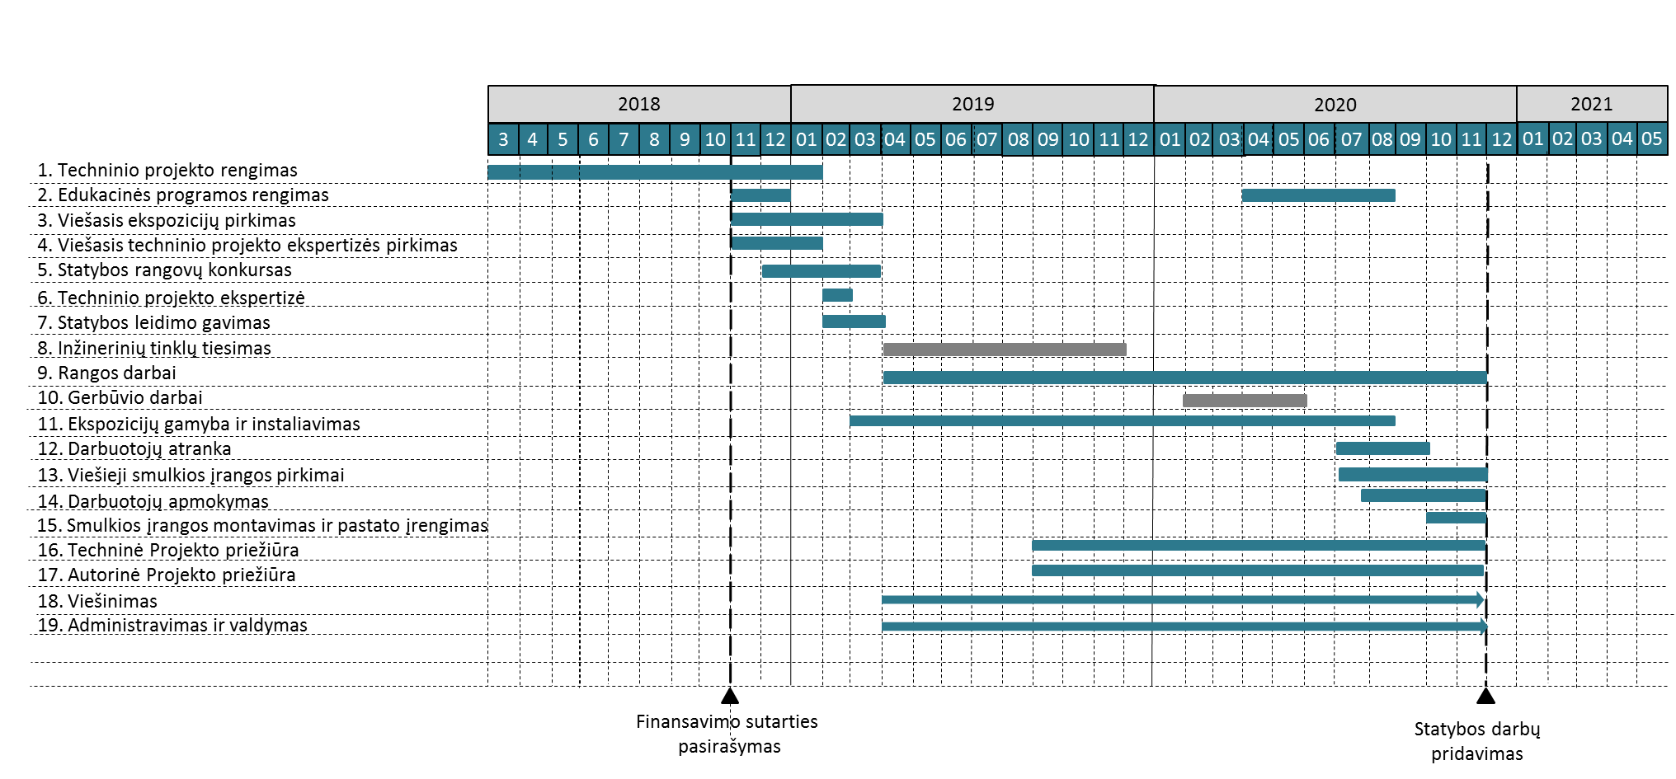
Pilkai pažymėtos veiklos yra už šio Projekto ribų.

Projekto vieta
Projekto įgyvendinimo vietos pasirinkimo kriterijai
Vietos pasirinkimui taikyti kriterijai buvo parinkti taip, jog Mokslo ir inovacijų sklaidos centro įkūrimo vieta atitiktų kuo didesnės tikslinės grupės poreikius ir viešosios paslaugos teikimo lūkesčius:
  - Patogi ir kuo daugiau asmenų 2 val. trukmės kelionės automobiliu apimanti lokacija Lietuvos mastu;
  - Lokacija mieste – patogus vietos pasiekimas miesto mastu;
  - Logistika ir transporto parkavimo vietos, leidžiančios patogiai statyti didelį autobusų, automobilių skaičių;
  - Aplink planuojamą Centro vietą esančių erdvių panaudojimo potencialas, numatant sintezes su supančia aplinka;
  - Perspektyvos plėtrai (Centro pastato plėtros galimybės);
  - Galimas plotas Centrui įkurti (bent 7–8 tūkst. m²).
2015 m. liepos mėn. LR Švietimo ir mokslo ministerijos sudaryta darbo grupė, kuriai buvo pavesta koordinuoti pasirengimo Mokslo ir inovacijų sklaidos centro kūrimui procesą, 2016 m. sausio 12 d. įvertino Kauno m. ir Vilniaus m. pateiktas Centro kūrimo koncepcijas. Remdamasi aukščiau išvardintais kriterijais, darbo grupė nusprendė, jog parankiausia alternatyva Projekto tikslui pasiekti yra Centro įkūrimas Kaune, Nemuno salos teritorijoje.
Pasirinkta Projekto vieta
Mokslo ir inovacijų sklaidos centro statybų darbams ir tolimesnei eksploatacijai pasirinkta Nemuno sala Kauno mieste (Karaliaus Mindaugo pr. 50, 50A). Teritorijos plotas: 33 ha. Toliau pateikiamose iliustracijoje pažymėta planuojama Mokslo ir inovacijų sklaidos centro vieta.
Pav. 27: Projekto vietos planas
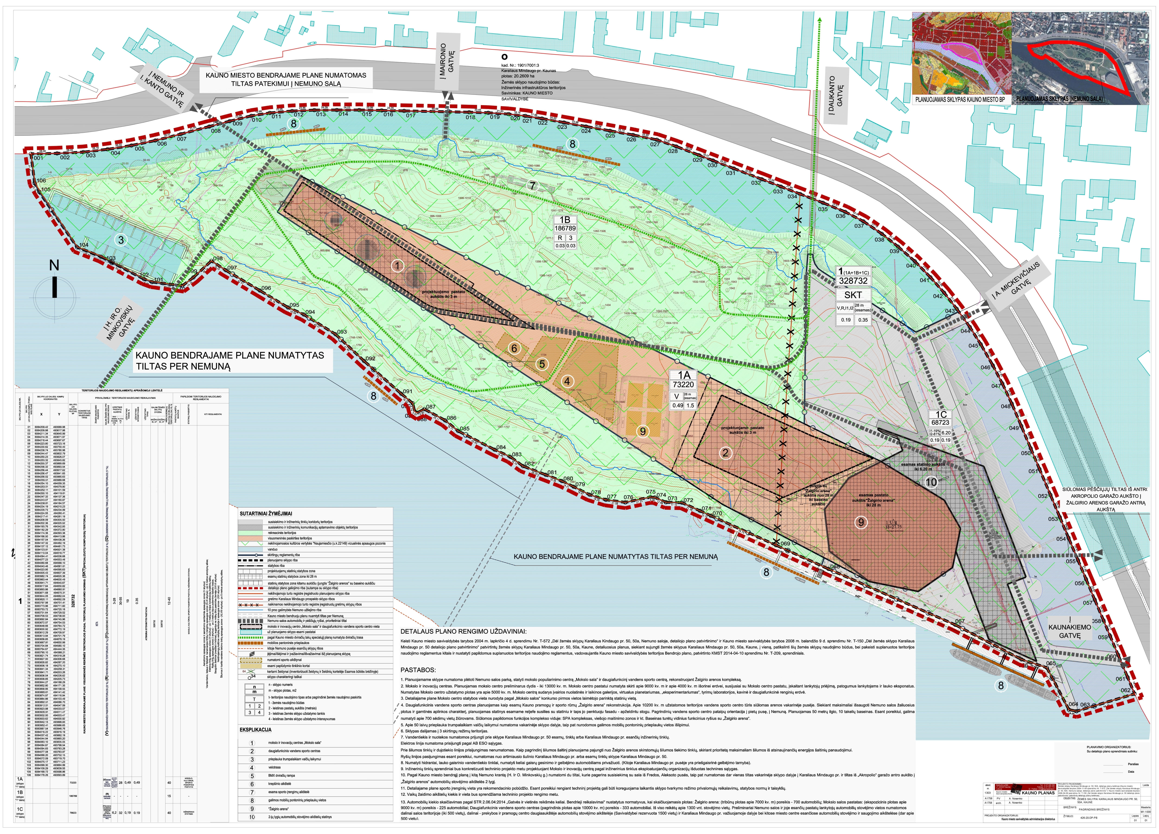

Projekto prielaidos ir tęstinumas
Projekto veiklos tęstinumo užtikrinimas
Projekto metu sukurtais rezultatais bus naudojamasi pagal iš anksto nustatytą ir fiksuotą Mokslo ir inovacijų sklaidos centro darbo laiką bei už iš anksto nustatytas, fiksuotas ir tikslinėms grupėms diferencijuotas bilietų kainas priimant visus potencialius Centro lankytojus. Tokiam Centro veikimo modeliui nenumatomas veiklos terminas; infrastruktūra bus aktyviai ir nenutrūkstamai prižiūrima, atnaujinama ir plėtojama privataus operatoriaus pastangomis.
Centras ir visa jame įkurta infrastruktūra bus atvira mokinių grupėms, šeimoms, pedagogams, mokslo bendruomenei, miesto lankytojams bei kitiems mokslu ir technologijomis besidomintiems potencialiems Centro lankytojams. Centre nuolat bus organizuojami mokslo ir inovacijų sklaidos renginiai, vykdoma šios ir susijusios informacijos sklaida bei kita nenutrūkstama veikla.
Projekto metu sukurti rezultatai – Mokslo ir inovacijų sklaidos centro infrastruktūra – bus eksploatuojami dar ir pasibaigus Projekto ataskaitiniam laikotarpiui. Infrastruktūros priežiūros ir eksploatavimo veiklos bus vykdomos ir finansuojamos iš nuosavų lėšų. Projekto organizacija ataskaitiniu laikotarpiu ir toliau sieks tobulinti mokslo ir inovacijų sklaidos skirtą infrastruktūrą, ieškos galimybių didinti Centro patrauklumą.
Mokslo ir inovacijų sklaidos centre planuojama vykdyti veiklas, kurios užtikrins veiklos tęstinumą:
  - Mokslo ir inovacijų sklaidos renginių („piliečių mokslo“, „mokslo kavinių“ ir kt.) organizavimas;
  - Jau vykstančių mokslo ir inovacijų sklaidos iniciatyvų koordinavimas;
  - Centralizuotas mokslo ir inovacijų sklaidos aktualios informacijos kaupimas (mokslo ir inovacijų sklaidos ir visuomenei);
  - Lietuvos ir užsienio mokslo pasiekimų pristatymas (renginiai ir ekspozicijos);
  - Mokslo komunikacijos mokymai mokslininkams ir žurnalistams;
  - Centre atliekami mokslo ir inovacijų sklaidos visuomenėje tyrimai;
  - Bendradarbiavimas su Lietuvos ir užsienio muziejais (dalijamasi gerosiomis patirtimis, bendri projektai);
  - „Įsitinklinimo“ į užsienio mokslo ir inovacijų sklaidos iniciatyvas projektai, kontaktų paieška, bendradarbiavimas su ECSITE;
  - Mobiliosios mokslo laboratorijos įveiklinimas;
  - Renginiai, mokymai studentams inovacijų kūrimo ir verslumo tematika;
  - Pristatomos „sėkmės istorijos“ - Lietuvos mokslo – verslo bendradarbiavimo laimėjimai, lietuviškų įmonių inovacijos.
  - Specialaus pasirengimo ir priežiūros nereikalaujančių bandymų organizavimas eksperimentariume;
  - Vieno iš 10-ies STEAM tinklo centrų (stacionarios mokslo ir inovacijų sklaidos praktinių užsiėmimų laboratorijos ir auditorijos) įrengimas;
  - Pagalbinės medžiagos apie inovatyvius ugdymo metodus rengimas ir teikimas regioniniams STEAM centrams, mokytojams.
  - Ekspozicijos, specialiai lankytojams iki 6 metų pritaikyta ekspozicija „Pasaulio pažinimas“, virtualus planetariumas, komercinė veikla.
Vertinama, kad prieš tai išvardintos Mokslo ir inovacijų sklaidos centro veiklos padės užtikrinti veiklos tęstinumą bei prisidės prie Projekto problemų sprendimo ilguoju laikotarpiu.

Pagal Lietuvos Respublikos Švietimo ir mokslo ministro Įsakymą „Dėl Švietimo ir mokslo ministro 2015 m. balandžio 23 d. Įsakymo Nr. V-380 „Dėl 2014–2020 m. Europos Sąjungos fondų investicijų veiksmų programos prioriteto įgyvendinimo priemonių įgyvendinimo plano ir nacionalinio stebėsenos rodiklių skaičiavimo aprašo patvirtinimo“ pakeitimo“ (2015 m. spalio 21 d. Nr. V-1090)
Daugiau informacijos: https://www.e-tar.lt/portal/legalAct.html?documentId=TAR.A3BCBB5FB634
Valdymo modelio ir veiklos priežiūros rodiklių parengimas ir kitos teisinės, valdymo ir finansinės konsultacijos.
http://senas.kaunas.lt/esprojektai/
http://www.ober-haus.lt/rinkos_apzvalga/ohbi-apzvalga-2016-m-balandzio-men/

